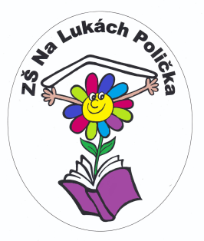
Základní škola Na Lukách Polička
Švermova 401
Polička

Zápis ze schůze Školské rady ZŠ Na Lukách Polička, ze dne 8. prosince 2015
Přítomní: Marie Kučerová, David Šafář, Petr Erbes, Petr Nožka, Jitka Uhlířová
Omluveni: Stanislava Němcová
Přizváni: Eduard Střílek, ředitel školy
Program:
- Anglická konverzace – probíhá. Obecně lze konstatovat spokojenost. V prosincové Jitřence bude zveřejněn článek o této aktivitě.

- Výuka matematiky dle prof. Hejného – p. ředitel zjistil názory p. uč. Matoušové a p. uč. Stodoly (viz. příloha). P. Erbes provedl vlastní průzkum a vyhodnocení mezi 200 žáky 5. - 7. tř. ZŠ Na Lukách (matematika prof. Hejný) a ZŠ Masarykova a ZŠ Pomezí (matematika klasicky). Předmětem průzkumu bylo počítání klasických příkladů (+, -, *, /). Výsledek byl srovnatelný. P. Erbes provede ještě tentýž průzkum – logické myšlení, řešení slovních úloh.

- Evaluace školy dotazníkovou formou – realizace 2. pololetí 2015/16. Pan ředitel zajistí potřebnou registraci u společnosti SCIO do 8. 1. 2016.

- Předvánoční dílničky – pro žáky I. stupně připravila p. uč. Kacálková se svou třídou a proběhnou ve středu 16. 12. v rámci výuky. Na příští ŠR zhodnotíme.

- Jarní ples školy –Spolek přátel základní školy plánuje uskutečnit v dubnu 2016
(pravděpodobně 15. 4.) Dům Jordán. Termín bude potvrzen na příští schůzce ŠR.

- Výuková metoda „Začít spolu“ s rozšířenou výukou anglického jazyka – skupina rodičů by chtěla od září 2016 jednu třídu I. stupně s tímto programem výuky. ŠR obdržela základní informaci k tomuto projektu. V pátek 11. 12. proběhla schůzka rodičů s p. ředitelem.

- Příští schůze Školské rady – únor 2016

Zapsala: Marie Kučerová

